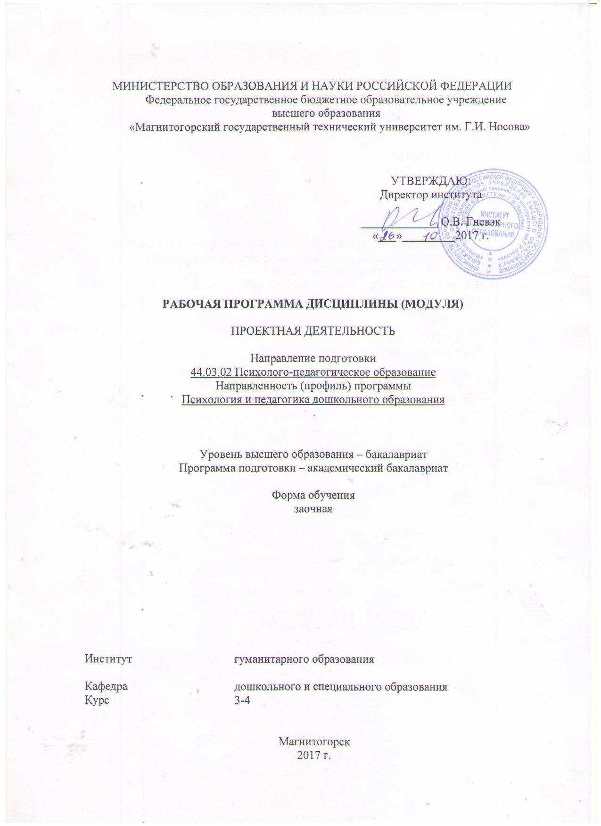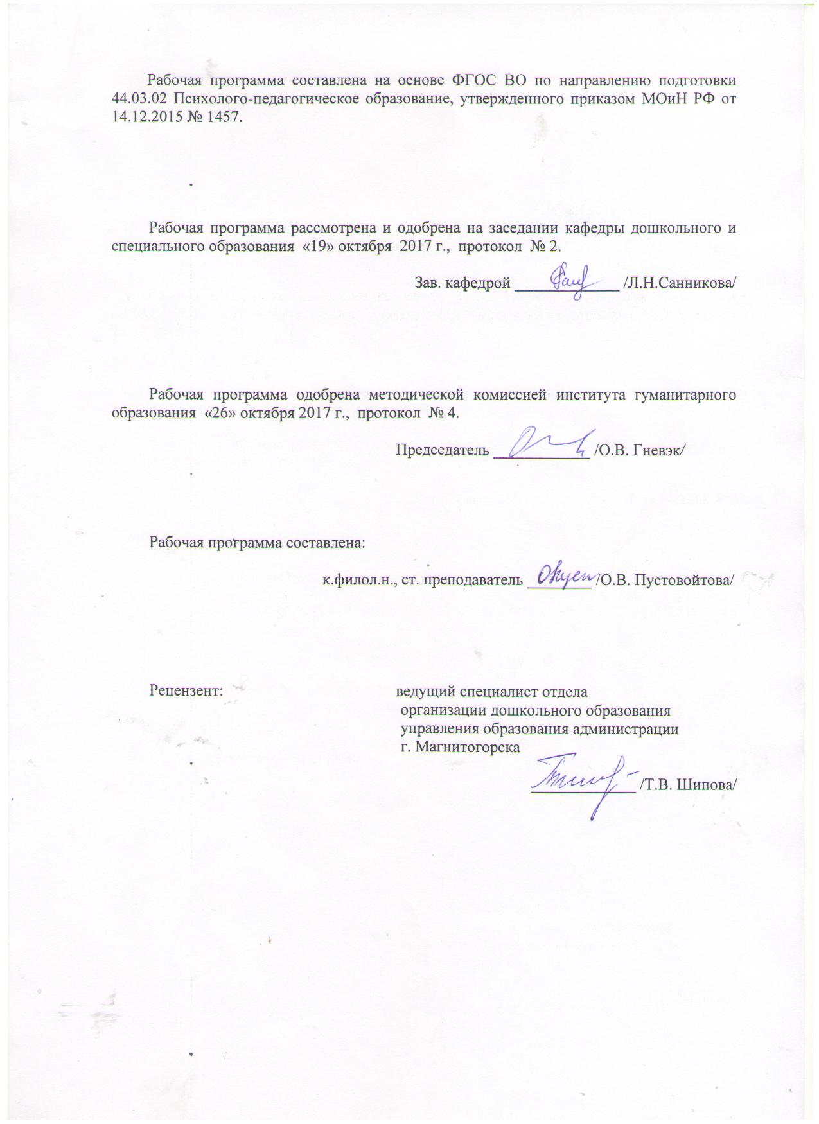

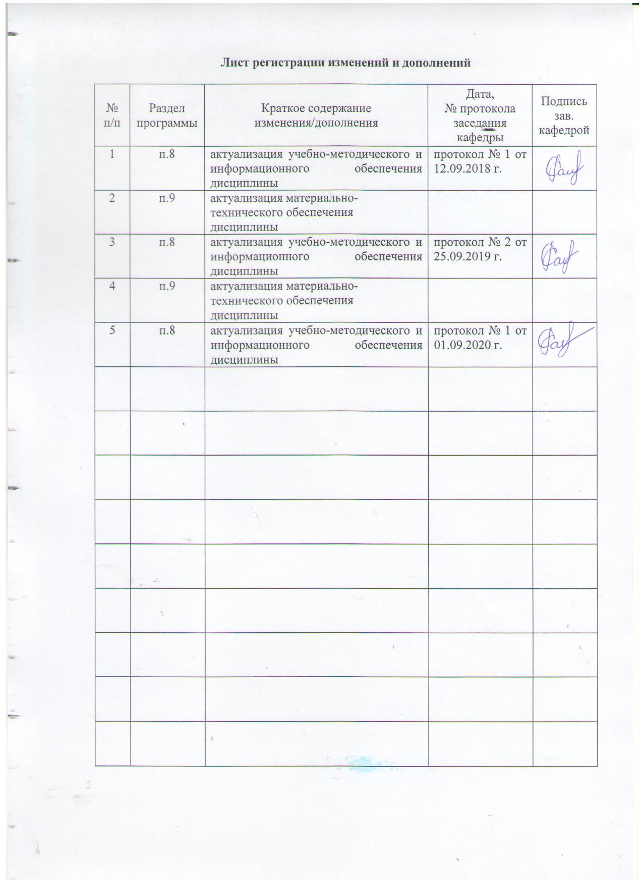

1 Цели освоения дисциплины (модуля)

Целями освоения дисциплины «Проектная деятельность» являются: планирование, организация и управление проектной деятельностью студентов;

- научить самостоятельному достижению намеченной цели;

- научить предвидеть мини-проблемы, которые предстоит при этом решить;

- сформировать умение работать с информацией, находить источники, из которых ее

можно почерпнуть;

- сформировать умения проводить исследования, передавать и презентовать

полученные знания и опыт;

- сформировать навыки совместной работы и делового общения в группе.

2 Место дисциплины (модуля) в структуре образовательной программы   
подготовки бакалавра

Дисциплина «Проектная деятельность» входит в вариативную часть образовательной программы, является обязательной дисциплиной.

Для изучения дисциплины необходимы знания (умения, владения), сформированные в результате изучения дисциплин «Проектная деятельность в дошкольном образовании», «Информационные технологии в образовании», «Продвижение научной продукции».

Знания (умения, владения), полученные при изучении данной дисциплины будут необходимы при изучении дисциплин «Дошкольное образование детей с ОВЗ», «Профессиональная педагогика и технологии профессионального образования».

# 3 Компетенции обучающегося, формируемые в результате освоения дисциплины (модуля) и планируемые результаты обучения

В результате освоения дисциплины (модуля) «Проектная деятельность» обучающийся должен обладать следующими компетенциями:

| Структурный  элемент  компетенции | Планируемые результаты обучения |
| --- | --- |
| ОПК-4 - готовность использовать знание различных теорий обучения, воспитания и развития, основных образовательных программ для обучающихся дошкольного, младшего школьного и подросткового возрастов | |
| Знать | - особенности проектной деятельности по ФГОС;  - способы и методы проектирования по ФГОС. |
| Уметь | - самостоятельно анализировать и организовывать проектную деятельность;  - самостоятельно организовывать предпроектную деятельность;  - самостоятельно планировать работу над проектом. |
| Владеть | - основами осуществления аналитического этапами проектной деятельной;  -основами осуществления этапа обобщения;  - навыками презентации полученного результата. |
| ОПК-6 способность организовать совместную деятельность и межличностное взаимодействие субъектов образовательной среды | |
| Знать | - общечеловеческие ценности (социальное партнерство, толерантность, диалог);  - о сущности и ценности образовательных проектов;  - способы и методы методической работы и самоорганизации. |
| Уметь | - самостоятельно организовывать коммуникацию с родителями воспитанников;  - самостоятельно организовывать совместную работу дошкольников при выполнении проекта. |
| Владеть | - технологиями планирования и организации в проектной деятельности в ДОУ;  -основными технологиями контроля и анализа проектной деятельности в ДОУ. |
| ПК-2 готовность реализовывать профессиональные задачи образовательных, оздоровительных и коррекционно-развивающих программ | |
| Знать | - знать профессиональные задачи; |
| Уметь | - решать профессиональные задачи; |
| Владеть | - навыками проектирования решения профессиональных задач. |

# **4 Структура и содержание дисциплины**

Общая трудоемкость дисциплины составляет 9зачетных единиц 324акад.часов, в том числе:

– контактная работа – 8,5 акад. часа

– аудиторная – _8 акад. часов;

– внеаудиторная – 0,5 акад. часов

– самостоятельная работа – 307,7акад. часов;

- контроль- 7,8 часа

| Раздел/ тема  дисциплины | Курс | Аудиторная  контактная работа  (в акад. часах) | | | Самостоятельная работа (в акад. часах) | Вид самостоятельной  работы | Форма текущего контроля успеваемости и  промежуточной аттестации | Код и структурный  элемент  компетенции |
| --- | --- | --- | --- | --- | --- | --- | --- | --- |
| лекции | лаборат.  занятия | практич. занятия |
| 1. Раздел: Сущность и значение проектной деятельности | 3 |  |  |  |  | Подготовка к практическому занятию, написание эссе на видеоматериал | Устный опрос на занятии, проверка выполненных заданий на образовательном портале | ОПК-4 |
| 1.1. Тема: Особенности проектной деятельности и критерии оценки | 33 | 2 |  |  | 30 | Подготовка к практическому занятию, написание эссе на видеоматериал | Устный опрос, проверка выполненных заданий на образовательном портале | ОПК-4 |
| 1.2. Тема: Научное обоснование проектной деятельности | 3 |  |  |  | 30 | Подготовка к практическому занятию, написание эссе на видеоматериал | Устный опрос, проверка выполненных заданий на образовательном портале | ОПК-4 |
| 1.3. Методы, способы и приемы организации проектной деятельности | 3 |  |  |  | 30,4 | Подготовка к практическому занятию, написание эссе на видеоматериал | Устный опрос, проверка выполненных заданий на образовательном портале | ОПК-4 |
| **Итого по разделу** | **3** | **2** |  |  | **90,4** | Подготовка к тестированию | Тестирование |  |
| 2. Раздел: Проблемы и способы организации проектной деятельности | 3 |  |  |  |  |  |  | ОПК-6 |
| 2.1. Тема: Основные этапы метода проектов. Предпроект. | 3 |  |  |  | 25 | Подготовка к практическому занятию, написание эссе на видеоматериал | Устный опрос, проверка выполненных заданий на образовательном портале | ОПК-6 |
| 2.2Тема:Планирование проекта и анализ проектной деятельности |  | - |  |  | 25 | Подготовка к практическому занятию, написание эссе на видеоматериал | Устный опрос, проверка выполненных заданий на образовательном портале | ОПК-6 |
| 2.3. Тема: Этап обобщения и презентация полученных результатов | **3** |  |  | **2** | **29** | Подготовка к практическому занятию, написание эссе на видеоматериал | Устный опрос, проверка выполненных заданий на образовательном портале | ОПК-6 |
| **Итого по разделу** | **3** | **-** |  | **2** | **79** | Подготовка к тестированию | Тестирование | ОПК-6 |
| **Итого за семестр** | **3** | **2** |  | **2** | **169,4** | Подготовка к зачету | Промежуточная аттестация - зачет | ОПК_4  ОПК-6 |
| 3. Раздел: Образовательный потенциал проектной деятельности | **4** |  |  |  |  |  |  |  |
| 3.1. Тема:Структура проектной деятельности. | 4 |  |  | 2 | **25** | Подготовка к практическому занятию, написание эссе на видеоматериал | Устный опрос, проверка выполненных заданий на образовательном портале | ПК-2 |
| 3.2. Тема:Особенности организации проектной деятельности в группе | 4 |  |  |  | 25 | Подготовка к практическому занятию, написание эссе на видеоматериал | Устный опрос, проверка выполненных заданий на образовательном портале | ПК-2 |
| 3.3.Тема:Практика разработки ролево-игровых  проектов. Практика разработки творческого проекта. | 4 |  |  |  | 30 | Подготовка к практическому занятию, написание эссе на видеоматериал | Устный опрос, проверка выполненных заданий на образовательном портале | ПК-2 |
| **Итого по разделу** | **4** |  |  | **2** | **80** | Подготовка к тестированию | Тестирование | ПК-2 |
| 4. Раздел: Подготовка и презентация проекта | **4** |  |  |  |  |  |  |  |
| 4.1. Проект «Города - герои  Великой Отечественной  войны» | **4** |  |  |  | **15** | Подготовка к практическому занятию, написание эссе на видеоматериал | Устный опрос, проверка выполненных заданий на образовательном портале | ПК-2 |
| 4.2. Проект «Образы  защитников Отечества в  музыке, изобразительном  искусстве, литературе». | **4** |  |  | **2** | **20** | Подготовка к практическому занятию, написание эссе на видеоматериал | Устный опрос, проверка выполненных заданий на образовательном портале | ПК-2 |
| 4.3. Проект «Экологические перспективы России» | **4** |  |  |  | **23,3** | Подготовка к практическому занятию, написание эссе на видеоматериал | Устный опрос, проверка выполненных заданий на образовательном портале | ПК-2 |
| **Итого по разделу** |  | **2** |  | **2** | **64** | Подготовка к тестированию | Тестирование | ПК-2 |
| **Итого за семестр** |  | **2** |  | **4** | **138,3** | Подготовка к зачету | Промежуточная аттестация - зачет | ПК-2 |
| **Итого по дисциплине** |  | **2** |  | **6** | **307,7** |  |  | ОПК-4  ОПК-6  ПК-2 |

# 5 Образовательные и информационные технологии

На занятиях по дисциплине используются следующие технологии:

1. **Традиционные образовательные технологии, а именно** информационная лекция по тематике разделов (лекции размещены на образовательном портале).

Практические занятия, темы практических занятий размещены на образовательном портале.

2. **Технологии проблемного обучения, а именно** проектная деятельность, предполагающая развитие интеллектуальных способностей, определение проблемы и поиск оптимального решения сложившейся проблемы.

3. **Интерактивные технологии** – организация образовательного процесса, которая предполагает активное и нелинейное взаимодействие всех участников, достижение на этой основе личностно значимого для них образовательного результата. Наряду со специализированными технологиями такого рода принцип интерактивности прослеживается в большинстве современных образовательных технологий. Интерактивность подразумевает субъект-субъектные отношения в ходе образовательного процесса и, как следствие, формирование саморазвивающейся информационно-ресурсной среды.

Семинар-дискуссия по проблемной ситуации, представленной в задании к практическому занятию, размещенному на образовательном портале.

4. **Информационно-коммуникационные образовательные технологии** практическое занятие в форме презентации – представление продукта проектной деятельности.

# 6 Учебно-методическое обеспечение самостоятельной работы обучающихся

По дисциплине «Проектная деятельность» предусмотрена аудиторная и внеаудиторная самостоятельная работа обучающихся. Самостоятельная работа студентов предполагает выполнение программы самостоятельной работы, самостоятельное изучение тем и заданий по дисциплине.

Аудиторная самостоятельная работа студентов предполагает обсуждение тем и заданий по плану занятия на практических занятиях.

***Перечень тем для подготовки к практическим занятиям***

**1.1. Тема: Особенности проектной деятельности и критерии оценки**

**Задания**

1. Раскрыть актуальность проектного метода;
2. Работа с методической документацией по проектной деятельности.
3. Критерии оценки проектной деятельности.
4. Подобрать статьи исследователей и ученых о сущности и актуальности проектной деятельности (представление материала на занятии).

**Литература для изучения при подготовке к занятию**

1. Гончарова Е.В. Формирование познавательной компетенции дошкольников, как основы для подготовки к учебной деятельности на этапе предшкольного образования. - Народное образование. Педагогика 2010
2. Евдокимова Е.С. Технология проектирования в ДОУ. – М., 2006.
3. Евдокимова Е.С. Проект как мотивация к познанию: Проектная деятельность дошкольников.  Дошкольное воспитание № 3, 2003,  с.20-24.
4. Киселева Л.С. Проектный метод в деятельности дошкольного учреждения: Пособие для руководителей и практических работников ДОУ.– М.: АРКТИ, 2006.

**1.2. Тема: Научное обоснование проектной деятельности**

**Задания**

1. Исследователи и ученые о проектной деятельности.
2. Положительные и отрицательные результаты внедрения проектной деятельности в образовательный процесс.
3. Перспективы проектной деятельности в России.
4. Пути совершенствования проектной деятельности.

**Литература для изучения при подготовке к занятию**

1. Кулюткин Ю.Н., Сухобская Г.С. Мотивация познавательной деятельности. СПб., 2002.
2. Майер  А.А. Проекты во взаимодействии ДОУ и семьи. Управление ДОУ. – 2008. № 3.
3. Тебенева, Т.Н. Проектная культура как часть профессионализма педагогов ДОУ. Управление ДОУ.– 2007. № 1.
4. Проект для детей среденей группы ДОУ «В гостях у сказки» http://ped-kopilka.ru/blogs/votinceva-lyudmila/proekt-v-gostjah-u-skazki.html

**1.3. Методы, способы и приемы организации проектной деятельности**

**Задания**

1. Изучите методы организации проектной деятельности. Выделите достоинства и недостатки каждого метода.
2. Проанализируйте научную литературу по проблеме метода проектов. Раскройте сущностную характеристику метода проекта как педагогической технологии.
3. Изучите Способы и приемы организации проектной деятельности в ДОУ и начальной школе. В чем особенность организации проектной деятельности для детей дошкольного и школьного возраста.
4. Изучите статьи по проблеме организации проектной деятельности в ДОУ и начальной школе.

**Литература для изучения при подготовке к занятию**

1. Новые педагогические и информационные технологии в системе образованияд/ Под ред. Е.С.Полат – М., 2000.
2. **Ясвин В.А.** Образовательная среда: от моделирования к проектированию. - М., 1997.
3. Проектная деятельность в начальной школе/авт.-сост. М.К Господникова и др. – Волгоград: Учитель, 2009.
4. Джужук И.И. Метод проектов в контексте личностно-ориентированного образования. Материалы к дидактическому исследованию. – Ростов н/Д.,2005.
5. Пахомова Н.Ю. Проектное обучение – что это? Из опыта метод. работы. Дайджест журнала “Методист”./ Сост. Пахомова. Науч. Ред. Э.М.Никишин. – М.: АМК и ПРО, 2004.
6. Сиденко А.С. Метод проектов: история и практика применения. //Завуч. – 2003. - №6.

**2.1. Тема: Основные этапы метода проектов. Предпроект.**

**Задание**

1. Изучите основные этапы разработки метода проектов. В чем заключается сложность проведения каждого этапа.
2. Разработайте примерный проект, который бы включал все этапы проектирования.
3. Значение и сущность предпроектной деятельности.
4. Подготовьте план предпроектной деятельности для детей дошкольного возраста и начальной школы.

**Литература для изучения при подготовке к занятию**

1. Волкова А. А., Котова И. Н., Бабкина О. А. Применение современных инновационных технологий на уроках в контексте ФГОС // Инновационные педагогические технологии: материалы IVMеждунар. науч. конф. (г. Казань, май 2016 г.). — Казань: Изд-во Бук, 2016. – 86 с.https://moluch.ru/conf/ped/archive/190/10387/
2. Метод проектов в ДОУ как инновационная деятельностьhttps://nsportal.ru/detskiy-sad/upravlenie-dou/2013/11/03/metod-proektov-v-dou-kak-innovatsionnaya-deyatelnost

**2.2Тема:Планирование проекта и анализ проектной деятельности**

**Задание**

1. Сущность и значение планирования.
2. Особенность планирования проектной деятельности для детей дошкольного возраста и начальной школы.
3. Сущность анализа. Значение анализа.

**Литература для изучения при подготовке к занятию**

1. [Виды и типы творческих работ и проектов](http://tvorcheskie-proekty.ru/node/70)http://tvorcheskieproekty.ru/node/7
2. Исследовательско-творческий проект «От песчинки к песку» <http://www.maam.ru/detskijsad/isledovatelsko-tvorcheskii-proekt-ot-peschinki-k-pesku.html>
3. Ролевые (игровые) проекты http://pandia.ru/text/78/609/82880.php

**2.3. Тема: Этап обобщения и презентация полученных результатов**

**Задание**

1. Охарактеризуйте этап обобщения проектной деятельности.
2. Определите взаимосвязь этапа обобщения с этапами планирования и анализа проектной деятельности.
3. Значение этапа обобщения. Обобщение и рефлексия.

**Литература для изучения при подготовке к занятию**

1. Волкова А. А., Котова И. Н., Бабкина О. А. Применение современных инновационных технологий на уроках в контексте ФГОС // Инновационные педагогические технологии: материалы IVMеждунар. науч. конф. (г. Казань, май 2016 г.). — Казань: Изд-во Бук, 2016. – 86 с.https://moluch.ru/conf/ped/archive/190/10387/
2. Метод проектов в ДОУ как инновационная деятельностьhttps://nsportal.ru/detskiy-sad/upravlenie-dou/2013/11/03/metod-proektov-v-dou-kak-innovatsionnaya-deyatelnost

**3.2. Тема:Особенности организации проектной деятельности в группе**

**Задание**

1. Особенности организации проектной деятельности с детьми младшего и старшего дошкольного возраста.
2. Особенности организации проектной деятельности с учениками начальной школы.
3. Изучите статьи по проблеме организации проектной деятельности.
4. Место проектной деятельности в структуре образовательного процесса.

**Литература для изучения при подготовке к занятию**

1. Новые педагогические и информационные технологии в системе образованияд/ Под ред. Е.С.Полат – М., 2000.
2. **Ясвин В.А.** Образовательная среда: от моделирования к проектированию. - М., 1997.
3. Проектная деятельность в начальной школе/авт.-сост. М.К Господникова и др. – Волгоград: Учитель, 2009.
4. Джужук И.И. Метод проектов в контексте личностно-ориентированного образования. Материалы к дидактическому исследованию. – Ростов н/Д.,2005.
5. Пахомова Н.Ю. Проектное обучение – что это? Из опыта метод. работы. Дайджест журнала “Методист”./ Сост. Пахомова. Науч. Ред. Э.М.Никишин. – М.: АМК и ПРО, 2004.

**4.1. Проект «Города – герои Великой Отечественной войны»**

**Задание**

1. Изучите литературу по проблеме семинара.
2. Подготовьте проект по данной теме.

**Литература для изучения при подготовке к занятию**

1. Волкова А. А., Котова И. Н., Бабкина О. А. Применение современных инновационных технологий на уроках в контексте ФГОС // Инновационные педагогические технологии: материалы IVMеждунар. науч. конф. (г. Казань, май 2016 г.). — Казань: Изд-во Бук, 2016. – 86 с.https://moluch.ru/conf/ped/archive/190/10387/
2. Метод проектов в ДОУ как инновационная деятельностьhttps://nsportal.ru/detskiy-sad/upravlenie-dou/2013/11/03/metod-proektov-v-dou-kak-innovatsionnaya-deyatelnost

**4.2. Проект «Образы защитников Отечества в музыке, изобразительном искусстве, литературе»**

**Задание**

1. Изучите литературу по проблеме семинара.
2. Подготовьте проект по данной теме.

**Литература для изучения при подготовке к занятию**

1. Волкова А. А., Котова И. Н., Бабкина О. А. Применение современных инновационных технологий на уроках в контексте ФГОС // Инновационные педагогические технологии: материалы IVMеждунар. науч. конф. (г. Казань, май 2016 г.). — Казань: Изд-во Бук, 2016. – 86 с.https://moluch.ru/conf/ped/archive/190/10387/
2. Метод проектов в ДОУ как инновационная деятельностьhttps://nsportal.ru/detskiy-sad/upravlenie-dou/2013/11/03/metod-proektov-v-dou-kak-innovatsionnaya-deyatelnost

4**.3. Проект «Экологические перспективы России»**

**Задание**

1. Изучите литературу по проблеме семинара.
2. Подготовьте проект по данной теме.

**Литература для изучения при подготовке к занятию**

1. Волкова А. А., Котова И. Н., Бабкина О. А. Применение современных инновационных технологий на уроках в контексте ФГОС // Инновационные педагогические технологии: материалы IVMеждунар. науч. конф. (г. Казань, май 2016 г.). — Казань: Изд-во Бук, 2016. – 86 с.https://moluch.ru/conf/ped/archive/190/10387/
2. Метод проектов в ДОУ как инновационная деятельностьhttps://nsportal.ru/detskiy-sad/upravlenie-dou/2013/11/03/metod-proektov-v-dou-kak-innovatsionnaya-deyatelnost

# 7 Оценочные средства для проведения промежуточной аттестации

| Структурный элемент  компетенции | Планируемые результаты обучения | Оценочные средства |
| --- | --- | --- |
| ОПК-4 - готовность использовать знание различных теорий обучения, воспитания и развития, основных образовательных программ для обучающихся дошкольного, младшего школьного и подросткового возрастов | | |
| Знать | - особенности проектной деятельности по ФГОС;  - способы и методы проектирования по ФГОС. | Вопросы к зачету:   1. Проектная деятельность: сущность и значение. 2. Способы и методы проектирования. 3. Этапы проектной деятельности. 4. Планирование проектной деятельности. 5. Организация и анализ проектной деятельности. 6. Характеристика этапа обобщения проектной деятельности. 7. Способы презентации проекта. Продукт проектной деятельности. 8. Социальное партнерство в проектной деятельности. |
| Уметь | - самостоятельно анализировать и организовывать проектную деятельность;  -самостоятельно организовывать предпроектную деятельность;  - самостоятельно планировать работу над проектом. | Разработка проектов и организация предпроектной деятельности. Проверка выполненных заданий на образовательном портале. |
| Владеть | - основами осуществления аналитического этапами проектной деятельной;  -основами осуществления этапа обобщения;  - навыками презентации полученного результата. | Тест: из предложенных вариантов ответа выбрать один правильный:  Задание 1. Проект – это:  А) самостоятельная исследовательская деятельность, направленная на достижение поставленной цели или проблемы;  Б) общественное представление чего-либо нового, недавно появившегося, созданного;  В) это развернутое устное изложение какой-либо темы, сделанное публично;  Г) способ извлечения коммерческой выгоды.  Задание 2. Что является показателем исследовательского этапа проекта? А) актуальность;Б) тематика; В) исследование;  Г) выбор методики исследования.  Задание 3. Практико – ориентированный  проект - это: А) сбор информации о каком-нибудь объекте, явлении; Б) доказательство или опровержение гипотезы;  В) решение практических задач заказчика проекта;  Г) прикладная направленность решения проблемы.  Задание 4. Продукт информационного проекта:  А) статистические данные, результаты опросов общественного мнения, обобщение высказываний различных авторов по какому-либо вопросу;  Б) результат исследования, оформленный установленным образом;  В) учебные пособия, инструкции, памятки, сборники задач, модели, рекомендации, сценарии мероприятия;  Г) доклад на мероприятии научного характера.  Задание 5. Укажите связь между целью проекта и про­ектным продуктом? А) цель и проектный продукт - это одно и то же; Б) проектный продукт - это способ воплощения цели проекта;  В) цель и проектный продукт в некоторых случаях не связаны между собой;  Г) продукт – результат проектной деятельности.  Задание. 6 Выберите задачи проекта:  А)шаги, которые необходимо сделать для достижения цели;  Б) цели проекта;  В)  результат проекта;  Г) путь создания проектной папки.  Задание 6. Исключите лишнее из перечня нормативных документов, связанных с проектной деятельностью руководителя ДОУ:   1. программа развития ДОУ; 2. годовой план ДОУ; 3. план-конспект образовательной работы; 4. основная общеобразовательная программа дошкольного образования.   Задание 7. Исключите лишнее из перечня результатов проектной деятельности педагога и специалистов ДОУ:   1. план-конспект образовательной работы; 2. проект организации праздника, утренника в ДОУ; 3. проект образовательного взаимодействия с семьями воспитанников; 4. проект внедрения инноваций в ДОУ. |
| ОПК-6способность организовать совместную деятельность и межличностное взаимодействие субъектов образовательной среды | | |
| Знать | - общечеловеческие ценности (социальное партнерство, толерантность, диалог);  - о сущности и ценности образовательных проектов;  - способы и методы методической работы и самоорганизации. | Вопросы к зачету:   1. Сущность и ценность образовательных проектов. 2. Способы организации методической работы в ДОУ по проектной деятельности. 3. Способы и методы вовлечения родителей в осуществление проектной деятельности. 4. Сотрудничество и сотворчество в проектной деятельности. 5. Роль коммуникации в организации проектной деятельности. 6. Мотивация дошкольников к осуществлению проектной деятельности. |
| Уметь | - самостоятельно организовывать коммуникацию с родителями воспитанников;  - самостоятельно организовывать совместную работу дошкольников при выполнении проекта. | Организовывать проектную деятельность совместно с другими участниками образовательных отношений. Разработанные проекты представляются и защищаются на занятии. |
| Владеть | - технологиями планирования и организации в проектной деятельности в ДОО;  -основными технологиями контроля и анализа проектной деятельности в ДОО. | Задание 1. Назовите типовую ошибку при формулировании цели проекта  А) цель включает много задач;  Б) цель не предполагает результат;  Г) цель не содержит научных терминов;  В) цель не конкретна.  Задание 2. Целью научного познания является:  А) добывать новые знания и предсказывать изменения в мире;  Б) исследовать внеземные цивилизации;  В) составлять описание событий прошлых лет;  Г) описать события прошлого и настоящего с целью прогнозирования будущего.  Задание 3. Проектная работа — это:  А) вид деятельности, связанный с решением заданий с заранее известным результатом и направленный на получение новых знаний;  Б) вид организации учебного процесса, в рамках которого предполагается разный уровень усвоения учебного материала;  В) вид деятельности, направленный на получение материального продукта, соответствующего заранее спланированному образцу;  Г) вид деятельности, результаты которой носят абстрактный характер.  Задание 4. Выберите, какой вид работы относится к проектной деятельности:  А) учебный проект;  Б) макропроект;  В) мегапроект;  Г) все варианты верны.  Задание 5. Что может стать результатом проекта:  А) видеоролики;  Б) сценарии, игры, танцы и постановки;  В) книга;  Г) все варианты верны.  Задание 6. Исключите неверный ответ. Какие компоненты необходимо учесть разработчику при проектировании Содержательного раздела основной образовательной программы дошкольного образования?   1. содержание образовательной работы по пяти образовательным областям с учётом используемых примерных основных образовательных программ дошкольного образования и методических пособий, обеспечивающих реализацию данного содержания; 2. описание форм, способов, средств реализации программы с учётом возрастных и индивидуальных особенностей воспитанников, специфики их образовательных потребностей и интересов; 3. описание материально-технического обеспечения программы, обеспеченности методическими материалами и средствами обучения; 4. содержание работы по коррекции нарушений развития детей в случае, если эта работа предусмотрена Программой. |
| ПК-2 готовность реализовывать профессиональные задачи образовательных, оздоровительных и коррекционно-развивающих программ | | |
| Знать | - знать профессиональные задачи; | Вопросы к зачету:  Толерантность при организации проектной деятельности.  Значение диалога при организации проектной деятельности.  Особенности организации индивидуальной и групповой работы над проектом. |
| Уметь | - решать профессиональные задачи; | Практические вопросы к зачету:   1. Презентация проекта гражданско-патриотического направления. 2. Презентация проекта нравственно-культурного проекта. 3. Презентация экологического проекта. |
| Владеть | - навыками проектирования решения профессиональных задач. | Задание 1. В чем отличие исследовательского метода от проектного:  А) в исследовательском методе нет заранее известного результата, этот результат находится в процессе исследования;  Б) исследовательский метод требует меньше затрат по времени и ресурсам;  В) исследовательский метод не нуждается в участии учителя;  Г) исследовательский метод требует материальных затрат.  Задание 2. Что является ключевым при оценке проекта:  А)  выявленная актуальная проблема;  Б)  конкретный полученный продукт;  В) проверенные источники информации;  Г) тщательно продуманный план.  Задание 3. Выберите лишнее. Типы проектов по продолжительности:  А) смешанные;  Б)краткосрочные;  В) годичные;  Г) мини-проекты.  Задание 4.  Результатами (результатом) осуществления проекта является (являются):  а) формирование специфических умений и навыков проектирования;  б)  личностное развитие обучающихся (проектантов);  в)  подготовленный продукт работы над проектом;  г)  все вышеназванные варианты. |

**б) Порядок проведения промежуточной аттестации, показатели и критерии оценивания:**

Согласно п. 40 Порядка организации и осуществления деятельности по образовательным программам высшего образования – программам бакалавриата, программам специалитета, программам магистратуры (утв. приказом МОиН РФ от 05.04.2017 г. № 301) порядок проведения промежуточной аттестации включает в себя систему оценивания результатов промежуточной аттестации и критерии выставления оценок.

Промежуточная аттестация по дисциплине «История менеджмента» включает теоретические вопросы, позволяющие оценить уровень усвоения обучающимися знаний, и практические задания, выявляющие степень сформированности умений и владений, проводится в форме зачета.

**Показатели и критерии оценивания зачета:**

Отметка ***«зачтено»***по дисциплине выставляется обучающемуся, если он твердо знает материал, грамотно и по существу излагает его, не допуская существенных неточностей в ответе на вопрос, правильно применяет теоретические положения при решении практических вопросов и задач, владеет необходимыми навыками и приемами их выполнения.

Отметка  *«****не зачтено»*** выставляется обучающемуся, который не знает программный материал, допускает существенные ошибки, неуверенно, с большими затруднениями выполняет практические задания. Отметка «не зачтено» выставляется также, если обучающийся после начала зачета отказался его сдавать.

# 8 Учебно-методическое и информационное обеспечение дисциплины

а) Основная **литература:**

1. Великанова, С. С. Основы проектной деятельности : учебное пособие / С. С. Великанова ; МГТУ. - Магнитогорск : МГТУ, 2017. - 1 электрон. опт. диск (CD-ROM). - Загл. с титул. экрана. - URL: <https://magtu.informsystema.ru/uploader/fileUpload?name=9.pdf&show=dcatalogues/1/1132874/9.pdf&view=true> (дата обращения: 25.09.2020). - Макрообъект. - Текст : электронный. - Сведения доступны также на CD-ROM.
2. Проектирование: сущность, структура, функции : монография / Т. В. Усатая, Д. Ю. Усатый, Л. В. Дерябина и др. ; МГТУ. - Магнитогорск : МГТУ, 2017. - 1 электрон. опт. диск (CD-ROM). - Загл. с титул. экрана. - URL: <https://magtu.informsystema.ru/uploader/fileUpload?name=55.pdf&show=dcatalogues/1/1136753/55.pdf&view=true> (дата обращения: 25.09.2020). - Макрообъект. - Текст : электронный. - Сведения доступны также на CD-ROM.
3. Оринина, Л. В. Технология развития творческого потенциала у студентов в рамках изучения курса "Проектная деятельность в образовании" : учебно-методическое пособие / Л. В. Оринина ; МГТУ. - Магнитогорск : МГТУ, 2017. - 1 электрон. опт. диск (CD-ROM). - Загл. с титул. экрана. - URL: <https://magtu.informsystema.ru/uploader/fileUpload?name=43.pdf&show=dcatalogues/1/1139180/43.pdf&view=true> (дата обращения: 25.09.2020). - Макрообъект. - Текст : электронный. - ISBN 978-5-9967-0993-9. - Сведения доступны также на CD-ROM.

**б) Дополнительная литература:**

1. Курзаева, Л. В. Методические и технологические особенности проектирования систем поддержки принятия решений для формального и неформального образования : монография / Л. В. Курзаева, Д. С. Конькова, Э. Ф. Мустафина ; МГТУ. - Магнитогорск : МГТУ, 2018. - 1 электрон. опт. диск (CD-ROM). - Загл. с титул. экрана. - URL: <https://magtu.informsystema.ru/uploader/fileUpload?name=3548.pdf&show=dcatalogues/1/1515065/3548.pdf&view=true> (дата обращения: 25.09.2020). - Макрообъект. - Текст : электронный. - ISBN 978-5-9967-1199-4. - Сведения доступны также на CD-ROM.
2. Мельник, М. А. Менеджмент культуры и реализация культурных проектов. Конспект лекций : учебное пособие / М. А. Мельник ; МГТУ. - Магнитогорск : [МГТУ], 2017. - 82 с. - URL: <https://magtu.informsystema.ru/uploader/fileUpload?name=3455.pdf&show=dcatalogues/1/1514283/3455.pdf&view=true> (дата обращения: 25.09.2020). - Макрообъект. - Текст : электронный. - Имеется печатный аналог.
3. Новикова, Т. Б. Управление проектами в социальных и экономических системах : учебное пособие / Т. Б. Новикова ; МГТУ. - Магнитогорск : МГТУ, 2017. - 1 электрон. опт. диск (CD-ROM). - Загл. с титул. экрана. - URL: <https://magtu.informsystema.ru/uploader/fileUpload?name=2920.pdf&show=dcatalogues/1/1134530/2920.pdf&view=true> (дата обращения: 25.09.2020). - Макрообъект. - Текст : электронный. - Сведения доступны также на CD-ROM.
4. Пустовойтова, О. В. Проектная деятельность : учебное пособие [для вузов] / О. В. Пустовойтова ; МГТУ. - Магнитогорск : МГТУ, 2019. - 1 электрон. опт. диск (CD-ROM). - Загл. с титул. экрана. - URL: <https://magtu.informsystema.ru/uploader/fileUpload?name=3796.pdf&show=dcatalogues/1/1527951/3796.pdf&view=true> (дата обращения: 25.09.2020). - Макрообъект. - ISBN 978-5-9967-1583-1. - Текст : электронный. - Сведения доступны также на CD-ROM.

в) **Методические указания:**

Санникова Л.Н., Н.И.Левшина Н.И. Промежуточная аттестация: система мониторинга качества образовательной деятельности обучающихся: методические рекомендации для обучающихся – Магнитогорск: Изд-во Магнитогорск. гос. техн. университета им.Г.И.Носова, 2019. -18 с. (25 шт. в библиотеке МГТУ).

Методические рекомендации для студентов по освоению дисциплины (приложение)

г)**Программное обеспечение** и**Интернет-ресурсы:**

|  |  |  |
| --- | --- | --- |
| Наименование ПО | № договора | Срок действия лицензии |
| MS Windows 7 | Д-1227 от 08.10.2018  Д-757-17 от 27.06.2017 | 11.10.2021  27.07.2018 |
| MS Office 2007 | № 135 от 17.09.2007 | бессрочно |
| FAR Manager | cвободно распространяемое | бессрочно |
| 7Zip | свободно распространяемое | бессрочно |

|  |  |  |  |
| --- | --- | --- | --- |
|  |  |  |  |

|  |  |  |
| --- | --- | --- |
| **Профессиональные** **базы** **данных** **и** **информационные** **справочные** **системы** | | |
| Название курса | Ссылка |
| Национальная информационно-аналитическая система – Российский индекс научного цитирования (РИНЦ) | URL: <https://elibrary.ru/project_risc.asp> |
|
| Поисковая система Академия Google (Google Scholar) | URL: <https://scholar.google.ru/> |
| Информационная система - Единое окно доступа к информационным ресурсам | URL: <http://window.edu.ru/> |
| Электронные ресурсы библиотеки МГТУ им. Г.И. Носова | <http://magtu.ru:8085/marcweb2/Default.asp> |
| Российская Государственная библиотека. Каталоги | <https://www.rsl.ru/ru/4readers/catalogues/> |
| Университетская информационная система РОССИЯ | <https://uisrussia.msu.ru> |
| Международная реферативная и полнотекстовая справочная база данных научных изданий «Scopus» | <http://scopus.com> |
| Международная база полнотекстовых журналов Springer Journals | <http://link.springer.com/> |
| Международная база справочных изданий по всем отраслям знаний SpringerReference | <http://www.springer.com/references> |
| Электронная база периодических изданий East View Information Services, ООО «ИВИС» | <https://dlib.eastview.com/> |
| Международная наукометрическая реферативная и полнотекстовая база данных научных изданий «Web of science» | <http://webofscience.com> |

# **Материально-техническое обеспечение дисциплины (модуля)**

Материально-техническое обеспечение дисциплины включает:

|  |  |
| --- | --- |
| Учебные аудитории для проведения занятий лекционного типа | Доска, мультимедийные средства хранения, передачи и представления информации. |
| Учебные аудитории для проведения практических занятий, групповых и индивидуальных консультаций, текущего контроля и промежуточной аттестации | Доска, мультимедийный проектор, экран |
| Помещения для самостоятельной работы обучающихся | Персональные компьютеры с пакетом MS Office, выходом в Интернет и с доступом в электронную информационно-образовательную среду университета |
| Помещение для хранения и профилактического обслуживания учебного оборудования | Шкафы для хранения учебно-методической документации, учебного оборудования и учебно-наглядных пособий. |

Приложение

**Методические рекомендации для студентов по освоению дисциплины**

Предусматриваются следующие формы учебной работы: практические занятия и самостоятельная работа студентов.

На самостоятельное изучение выносятся вопросы, которые составляют содержание практической деятельности и по которым у студентов имеются знания, полученные в процессе изучения дисциплины менеджмент.

Самостоятельная работа является обязательной формой организации учебного процесса в вузе.

Выполнение заданий к самостоятельной работе должно носить систематический характер и осуществляться параллельно изучаемой теме курса.

В связи с этим работа с рекомендованной литературой и интернет-источниками обязательна. Особое внимание при этом необходимо обратить на содержание основных положений и выводов, объяснение явлений и фактов, уяснение практического приложения рассматриваемых теоретических вопросов.

В процессе этой работы студент должен стремиться понять и запомнить основные положения рассматриваемого материала, примеры, поясняющие его.

Заканчивать подготовку следует составлением отзыва (эссе) по просмотренному видеоматериалу, размещенному на образовательном портале. Это позволяет составить концентрированное, сжатое представление по изучаемым вопросам.

**При необходимости следует обращаться за консультацией к преподавателю. На консультации, необходимо хорошо продумать вопросы, которые требуют разъяснения.**

Записи имеют первостепенное значение для самостоятельной работы студентов. Они помогают понять построение изучаемого материала, выделить основные положения, проследить их логику и тем самым проникнуть в творческую лабораторию автора.

**Особенно важны и полезны записи тогда, когда в них находят отражение мысли, возникшие при самостоятельной работе.**

**Зачет подисциплине зависит от успешности подготовки самостоятельной работы. Выполняя самостоятельную работу, внимательно изучите требования к ее оформлению и критерии оценки заданий.**

***Требования к оформлению материалов самостоятельной работы:***

1. Указать тему, номер и формулировку выполняемого задания.
2. Изложить материал в соответствии с требованиями, указанными в формулировке задания.
3. Сделать выводы.
4. Материалы самостоятельной работы оформляются в электронном виде и выкладываются для проверки на образовательный портал.

***Критерии оценки выполнения программы самостоятельной работы:***

**5 баллов** – качественное выполнение всех заданий: соответствие формулировке задания, изучение большинства литературных источников, подбор дополнительной литературы, наличие выводов, аналитической основы;

**4 балла** – выполнение всех заданий, но не всегда сделаны выводы, нет достаточной аналитической основы;

**3 балла** – не выполнено одно из заданий или материалы отдельных заданий не соответствуют формулировке, не всегда сделаны выводы, нет достаточной аналитической основы;

**2 балла** – не выполнены одно-два задания, литературные источники рассмотрены по минимуму, задания представлены на описательном уровне;

**1 балл** – программа выполнена формально, не в полном объеме;

**0 баллов** – программа не выполнена.